|  |  |
| --- | --- |
| ICS |  |
| CCS | 点击此处添加CCS号 |

|  |
| --- |
| 42 |

湖北省地方标准

DB 42/T XXXX—XXXX

马术场地障碍赛 第2部分：赛事监管规范

Equestrian show jumping—

Part 2: Event supervision

XXXX - XX - XX发布

XXXX - XX - XX实施

湖北省市场监督管理局  发布

目次

前言 II

1 范围 1

2 规范性引用文件 1

3 术语和定义 1

4 马术场地障碍赛赛事监管主要岗位及职责 2

1. 前言

本文件按照GB/T 1.1—2020《标准化工作导则 第1部分：标准化文件的结构和起草规则》的规定起草。

请注意本文件的某些内容可能涉及专利。本文件的发布机构不承担识别专利的责任。

本文件由武汉商学院提出。

本文件由湖北省马术产业标准化工作组归口。

本文件起草单位：

本文件主要起草人：

马术场地障碍赛 第2部分：赛事监管

* 1. 范围

本文件规定了马术场地障碍赛中赛事监管的主要工作职责。

本文件适用于在湖北省举办的地方级马术场地障碍赛的组织管理。

* 1. 规范性引用文件

下列文件中的内容通过文中的规范性引用而构成本文件必不可少的条款。其中，注日期的引用文件，仅该日期对应的版本适用于本文件；不注日期的引用文件，其最新版本（包括所有的修改单）适用于本文件。

* 1. 术语和定义

下列术语和定义适用于本文件。

马术场地障碍赛

马术场地障碍赛，是指骑手驾驭马匹在规定的场地内，在规定的时间内，按照指定路线顺序跳过障碍物，以最短时间完成赛程并罚分最少者为胜的比赛项目。

赛事监管

在马术障碍赛事中，监管规范发挥着至关重要的作用，而监管岗位的名称即赛事监管。赛事监管团队的核心领导者是赛事监管长，其岗位专员须具备专业素质，能够迅速作出反应，及时通知裁判团，并在规定时间内以公平的行为提供符合规则的协助、预防和介入。

赛事监管长资质要求

不低于中国马术协会一级马术裁判级别，不低于10场赛事监管相关岗位经历。

赛事监管团队成员资质要求

不低于中国马术协会三级裁判级别。

赛事身份识别卡

赛事身份识别卡是一种专为体育赛事设计的身份认证工具，旨在确保参赛者、赛事团队及工作人员的身份准确无误，并便于赛事组织方进行高效管理。包含了持卡人的关键信息，如姓名、照片、参赛号码、有效日期范围、赛事区域活动范围、紧急联络信息（包括电话号码或紧急联系人姓名）、所属参赛类别或项目组等赛事信息，此卡是进入比赛场地、接受检查参加比赛以及赛事服务的重要凭证。

路线设计师

马术障碍赛路线设计师是依据比赛规则、场地特性、参赛者技能及赛事要求设计障碍路线，一方面要考虑路线长度、障碍数量、障碍种类、障碍间距等关键要素，另一方面确保路线设计的安全性与观赏性，确保障碍设置的稳固性与趣味性，以激发参赛者的竞技精神并吸引观众的关注。

该岗位资质要求

不低于中国马术协会中级路线设计师标准。

* 1. 马术场地障碍赛赛事监管主要岗位及职责

赛事监管长负责整个赛事的监管规范操作，其在赛前、赛中和赛后的主要工作内容见图1。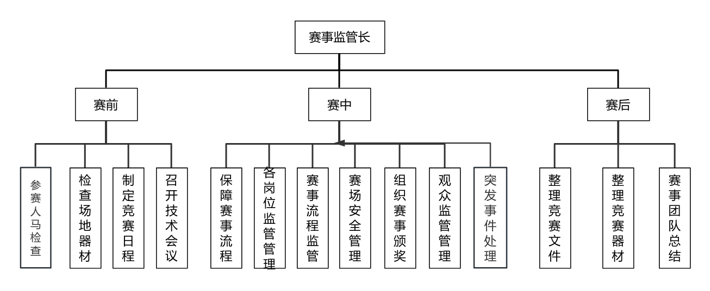

一场马术障碍赛事中赛事监管团队人员分配情况见图2。

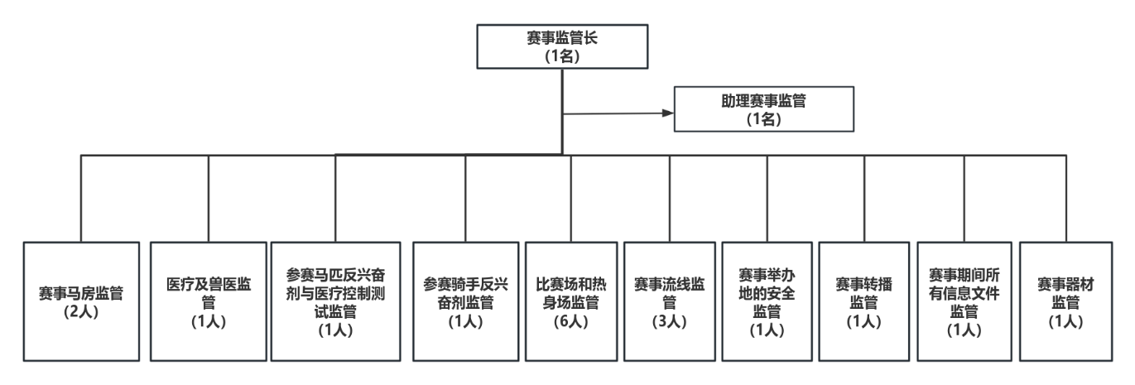

* + 1. 赛事马房的监管规范
       1. 马房通道的监管规范

1. 在竞赛期间，所有参赛马匹应尽可能地安置在马房内。在没有佩戴参赛马号的情况下，建议这些马匹不要离开马房。为了确保安全，赛时马房应实施高标准的安保措施，并通过围栏或围墙将整个马房区域完全封闭。在竞赛期间，通往马房区域的所有通道都应受到严格地管控和管理。此外，马房的主要通道应足够宽敞，以确保在紧急情况下，马匹、人员和物资能够迅速撤离；
2. 强化马房通道的管理，确保所有马房入口处建立并执行一套严格的管控体系，以便在任何时刻都能有效且可靠地识别进出马房的人员。
3. 通道需保持畅通，不得设置固定隔离桩或堆放障碍物，确保紧急情况下消防车辆和人员快速通行。同时，通道应与消防逃生路线连通，配备应急照明和指示标识‌。‌
4. 马房通道需安装监控设备，视频数据保存期限不少于3个月；通行记录需完整存档，便于追溯管理‌。
   * + 1. 出入马房区域的监管规范
5. 比赛期间马房区域管理，能够进入此区域的人员包括：骑手与 1名陪同人员、技术代表或外籍裁判、裁判团成员与仲裁委员会、兽医委员会/代表、治疗兽医、反兴奋剂官员、官方钉蹄师、参赛队钉蹄师与骑手私人钉蹄师、每匹马不超过 2名在马护照中登记的马主、领队、教练、马工、参赛队兽医与陪同的个人骑手、在兽医委员会/技术代表处登记的理疗师、组委会授权进入马房的人员；
6. 在赛事举办期间，至少应有一名赛事监管人员全天候负责马房区域的管理，能够熟练应对各种突发状况，并根据马房的日常管理规律，及时向赛事监管长汇报马房的最新动态。如有需要，可为该监管人员配备一名助理赛事监管员，以协助其完成工作。
7. 在夜间马房正式关闭的时间段内，建议无特殊情况的人员不要在马房区域逗留。若有人在马房关闭期间请求进入马房，应当向当值的赛事监管人员报告。该人员必须持有有效的赛事身份识别卡，在赛事监管人员确认其身份与代表队领队提供的信息相符后，且经赛事监管长批准，并在马房出入登记簿上签名方可进入马房。在马房停留期间，赛事监管人员将全程陪同，直至该人员离开马房的安保区域。马房出入登记表应在次日上午呈递给赛事监管长。
8. 马房控制区域应由赛事官方监管人员（或由组委会指派的安保团队）负责巡逻，确保24小时的连续监控，即便在马房关闭期间也不例外。一旦发现任何违规行为，应立即向负责马房区域的赛事监管人员报告，由赛事监管人员再向赛事监管长汇报，赛事监管长随后通知裁判长。若发现马匹在接受治疗，赛事监管有权要求出示兽医治疗登记表；
9. 在马房关闭期间，任何在马房区域内被发现未按正确程序申请进入的人员，其身份识别卡可能会被没收。
10. 不得携带易燃易爆品（如鞭炮、酒精）、管制器具（刀具、仿真枪）及易碎容器（玻璃瓶、硬塑料壶）进入马房。
11. 马房内不得吸烟、饮酒或使用闪光灯拍照，避免惊扰马匹‌，不得在马房区域进行与赛事无关的活动（如打球、鸣笛），工作人员需每日巡查并记录异常行为并及时处理。‌‌
    * + 1. 赛事马房设施的监管规范
12. 在条件允许的情况下，赛事的临时马房应当建立在开阔地带，并确保其搭建过程遵循当地相关部门的规定以及地域性建筑标准。
13. 科学分配所有竞赛马匹的马厩，同时对马匹的健康状况进行严格监管。此外，参赛队伍的物资摆放也同样受到监管，确保马房人员的行为符合规定。
14. 建议赛事马房不低于4个安全出口；
15. 马房区域内如：草料房、垫料房、饲料房、工具间、马房通道等重点区域需要配备且有明显标志的消防设施；
16. 马房整个区域内要有明显的“禁止吸烟”标志且按照无烟马房标准监管；
17. 马房出入口要有人、车安检措施监管；
18. 马房主要位置摆放赛事信息公开栏，以便于公布分配表、马房号码与信息标签；
19. 马房能够提供足够饮水、草料和垫料等相关物资；
20. 有足够的干净空地设置马粪堆放区，且每天不低于1次的完整清运工作；
21. 赛前监管所有竞赛马匹到达前，马房所有区域全面的清洁与消毒，并做好相关记录；
22. 根据组委会的竞赛规定，所有交通车辆，包括但不限于摩托车、电动车、随队车辆、观众车辆、救援车辆、马车及人马救护车等，不能停放在竞赛马匹房区域内。在整个赛事期间，严格遵守车辆的使用规范和停放要求；
23. 所有马厩均在门板的显眼位置规范地张贴马匹信息表，此表内容包括：代表队的详细资料、马匹的正式名称、参赛时所使用的马号、马匹的性别标识、马匹的准确年龄，以及参赛骑手的姓名、教练员的姓名、马工的姓名，并附上不低于2名随队人员的联系电话，确保信息的及时沟通与传递；
24. 马房内至少2间兴奋剂检测马房 ，每100 匹马最少有2 间独立马房及额外的1 间独立马房作为医疗马房。
    * 1. 医疗及兽医的监管规范
         1. 医疗的监管规范
25. 在训练和比赛期间，至少应有1辆救护车随时待命，配备2名专业医生；
26. 在整个比赛期间，若骑手、马房工作人员或观众遭遇任何意外，应立即依照医疗救护程序提供紧急医疗援助；
27. 配合并服从竞赛组委会的工作安排；
    * + 1. 兽医的监管规范
28. 提供全天候服务的治疗兽医以及确保赛事期间马匹救援车辆的到位；
29. 预备各不低于1间的隔离马房和治疗马房；
30. 按照竞赛日程安排表，组织所有参赛马匹需在指定区域接受验马，包括慢步、快步状态检查及体温监测，检查必须在第一场比赛前一天下午之前完成，以确认其健康状况是否适合参赛，最后验马结果上交裁判长，兽医代表需记录健康状态，且在技术会上公示结果；‌
31. 在验马、训练或竞赛过程中，若发现马匹或骑手健康状况不佳或存在虐待马匹行为，应立即通知裁判长，并依照马术相关竞赛规则处理，之后进行公告；
32. 负责检查和管理参赛马匹的护照，赛后归还各参赛队；
33. 协助竞赛组委会进行反兴奋剂等相关工作；
34. 处理比赛场马匹的突发情况；
35. 对所有竞赛马匹进行入场检疫，并负责赛后动物检疫票的开具与对接工作。
    * 1. 参赛马匹反兴奋剂与医疗控制测试的监管规范

确保有两间用于反兴奋剂检测的独立马房；

确保有经过专业培训的赛事监管协助反兴奋剂工作；

反兴奋剂工作的设备设施（办公室、冷柜、桌椅、用品等）齐全且符合规范；

配合赛事反兴奋剂部门的样品采样、收集、整理上交等工作；

赛事期间仅允许组委会授权兽医执行诊疗，治疗马厩需配备独立监控设备，所有医疗行为需实时记录并存档；‌

与赛事兽医一起在马匹入场前，在指定区域进行验马，包括体温监测、运动状态评估及血液快速筛查，未通过者不得参赛；‌

此项工作人员按照每年中国马术协会最新下发的有关运动马匹反兴奋剂规则执行。

* + 1. 参赛骑手反兴奋剂测试的监管规范

骑手作为反兴奋剂第一责任人，需无条件承担马匹及自身兴奋剂问题的首要责任，与参赛马匹的管理方（如马主、俱乐部）赛前共同签署反兴奋剂责任书‌；

骑手在比赛期间（含赛前24小时至赛后采样完成）需随时接受尿液或血液样本采集；

本项工作由工作人员依据国家每年最新颁布的《反兴奋剂管理办法》的相关规定执行。

* + 1. 比赛场和热身场的监管规范

确保在正式开放期间，赛区的每一块热身场地均得到赛事监管，并遵循开放要求进行管理；

对比赛场地进行持续的正常监管，无论是否有比赛进行；

在比赛期间，为了保障比赛的公平性和安全性，对热身区和比赛区的所有障碍设备实施科学监管。除非得到竞赛团队的明确许可，否则运动员、教练以及其他非竞赛团队成员均不得擅自更改障碍物的高度或移动障碍设备的位置。

按照时间节点公布并张贴训练时间和比赛时间，按照竞赛日程安排，比赛场和热身场门口张贴“场地开放”和“场地关闭”的标识；

根据马术障碍赛事级别监管场地的软硬度、湿度及平整度，如有问题及时调整；

根据赛事日程，安排场地洒水、场地平整以及赛场障碍物的摆放工作；

根据每场马术障碍赛事级别，检查进入热身场和比赛场的竞赛马匹及骑手装备，详细装备使用规范参照每场赛事的竞赛规程；

在比赛期间，参赛骑手和马匹进入热身场地的数量应根据热身场地的大小、出场顺序以及赛事的当前进度来决定，原则上热身场的人数不能超过10对人马组合；

马匹应根据障碍物上红白旗的指示进行跳跃，即“左白右红”规则。若马匹违反这一规则进行反向跳跃，则由赛事监管长上报裁判长，按照规则判定为淘汰；

热身场地的限制障碍高度、宽度限制以及布置规范，必须遵循中国马术协会每年在其官方网站上发布的《中国马术协会马术场地障碍规则》；

依据比赛场赛事实时情况，监管比赛场开关门和参赛骑手出入顺序；

参赛骑手比赛结束，出比赛场后，立刻按照马匹护腿内侧不应有压力点、单只护腿重量不能超过500g和马匹马刺点不能有血迹的要求监管，检查参赛马匹的护腿规格和重量、马匹有无马刺伤，如有违反其中一项及时上报裁判长处理；

如有参赛骑手申请调整出场顺序，协调后仍有调整的，上报裁判长实时调整；

配合赛事路线设计师完成比赛障碍的摆放与调整；

配合裁判长及成绩统计团队工作，协调和处理赛场突发情况；

负责赛事中仲裁工作以及处理不合理投诉等事务。

* + 1. 赛事流线的监管规范

科学规划马房、练习区、观众区、活动区、热身场地以及主赛场的完整赛事流程流线并在技术会上公布；

在赛事进行期间，务必确保马匹的出场、通道使用、热身环节以及比赛过程直至返回马房的整个路线流程保持顺畅无阻。若出现问题，应立即进行协调并予以解决；

在赛事中，确保赛事团队成员之间的沟通畅通、高效且及时；

骑手、马匹及工作人员需佩戴身份标识，通过独立通道进出场，避免与观众流线交叉‌；

观众区与竞赛区需设置围栏或缓冲区，只能佩戴身份标识的骑手、马匹及区域工作人员方可进入训练场或马厩区域，组织人员在观众台上通过广播或指示牌引导观众文明观赛；‌

确保所有赛事期间赛事信息的时效性、准确性和合法性。

* + 1. 整个赛事举办场地的安全监管规范

应尽可能协调主办方消除比赛期间赛场周边的潜在干扰因素，例如鸣笛声、烟花和爆破活动；

负责全面监管赛场的安全保卫及安检工作；

规范比赛场地与热身场地的观众流动，强化观赛秩序管理，明确禁止大声喧哗、使用闪光灯拍照、随意跑动以及紧贴赛场围栏观赛及拍照等影响比赛的行为；

确保竞赛期间马房防火、防电安全管理的全面到位。

* + 1. 赛事转播的监管规范

负责赛事转播的前期沟通与任务分配；

确保与组织方协调，保障赛事转播所需设备（包括电子屏幕、通讯设备、照明系统等）的安全运行，符合既定的安全标准，以避免信号干扰或设备故障对转播质量造成不良影响；同时，转播区域应与竞赛区域进行物理隔离，以防止无关人员误入而产生干扰；

为确保赛事解说的规范性和现场音频输出的质量，应制定相应的应急预案，以便在遇到突发事件时能够采取恰当的应急处理措施。

赛事解说员需经过专业培训，遵守中立原则，规范且专业解说；

严格审核赛事活动的广告与宣传内容，确保其合法性、真实性、健康性及积极性，防止对参赛者造成误导或欺骗。

* + 1. 赛事期间所有信息文件的监管规范

负责参赛‌‌报名文件材料审核‌，参赛骑手需提交有效身份证明（如二代身份证）、马匹护照（含中国马术协会或国际马联认证）及检疫证明，未通过验马的马匹不得参赛；团体赛需在技术会前提交最终名单，不可临时更改；

有关竞赛单位的马匹运输记录、兽医诊断报告等涉密文件需设置分级访问权限，仅限赛事监管、兽医组负责人调阅‌

整理并对接赛前发布的所有文件及有关赛事报名表、竞赛日程、赛事结果等工作任务；

明确并公示赛事规划、竞赛资料及各岗位职责文件，技术官员培训资料（如裁判手册）仅限持证人员使用，禁止外传或用于商业用途‌；

审核并发布赛事期间的成绩、信息等相关文件；

赛后编纂全面的赛事总结报告。

* + 1. 赛事器材的监管规范

赛前确保赛事场地符合FEI国际马联公布最新版要求，室内比赛场最小面积为1200㎡，短边最小宽度25米。室外比赛场地最小面积为4000㎡，短边最小宽度为50米，热身场不低于1000㎡，短边最大宽度为20米；

根据赛事的报名情况，与举办方确定落实需准备至少与参赛马匹数量相匹配的马房。在条件允许的情况下，可以额外准备比参赛马匹多出10间的马房，以供参赛队的功能用房、办公室、治疗房等使用。

根据赛事的等级，准备符合FEI国际马术联合会规定的障碍器材。障碍架20对、障碍立柱10对、 直径 9.5cm—10cm 和长度3.5m/4m 规格的障碍杆且每款颜色不低于5根共计70根、红白旗30对、凹面深18mm—30mm障碍杯托140个、安全拖杯15对、起终点线（带红白旗）2套、 编号1-14的障碍道次牌1套、编号A.B.C的障碍道次牌3套、2米折尺2把、100米皮尺1个、测距轮1个、80米舞步围栏（划分场地）、障碍花草若干；

应确保场地音控设备符合赛事播报的各项需求，以确保赛事信息的准确传递与观众体验的优质保障；

需根据赛事的具体级别，准备相应的电子终点计时设备。如遇特殊情况，可启用人工红绿旗作为备选方案，以确保比赛结果的准确记录与判定；

至少配备1辆救护车，并保持随时待命状态。同时，救护车内应配备2名具备专业资质的医生、1名兽医以及1名修蹄师，以应对赛事期间可能出现的各种紧急医疗与动物健康问题；

整个赛事团队需配备齐全的个人装备，包括每位成员各自拥有一套文件板夹、签字笔以及5KM对讲机，以确保赛事期间的信息传递与文档管理能够高效、有序地进行；

精确到 1/100 秒手动秒表3块、验马指示牌1套、马号（1-300）1套、医用白手套100双、订书器2个、记号笔1盒、签字笔2盒、4种颜色胶带各1卷、剪刀2把、雨衣50件、裁判铃1个、白板2个、桌椅不低于5套、A3和A4复印纸各1包、红绿旗各1个、芯片扫描仪1台、彩色打印机1台、手持扩音器2个、遮阳伞2把、赛事饮用水若干；

应当确保竞赛物资的分发与管理工作得到全面、妥善地执行与落实，以保障竞赛的顺利进行；

赛后，应负责全面收集所有赛事器材，并依据相关规定，准确无误地将其归还给赛事举办方。

